 **МУНИЦИПАЛЬНОЕ БЮДЖЕТНОЕ ДОШКОЛЬНОЕ**

**ОБРАЗОВАТЕЛЬНОЕ УЧРЕЖДЕНИЕ «Детский сад № 27 «Петушок» Каменского района**

**Мастер-класс**

**«Разноцветные прищепки»**

**Подготовила:**

**Молчанова С.В.,**

**воспитатель**

**2020г.**

Игры с прищепками очень полезное занятие, довольно веселое и интересное. Тренировка пальцев и выполнение ребенком движений руками, вносят бесценный вклад в полноценное развитие головного мозга малыша. Вариантов игр с прищепками очень много. Самой простой является взять, распахнуть прищепку и прицепить ее на шаблон картинки животных, насекомых, овощей, фруктов или других объектов.

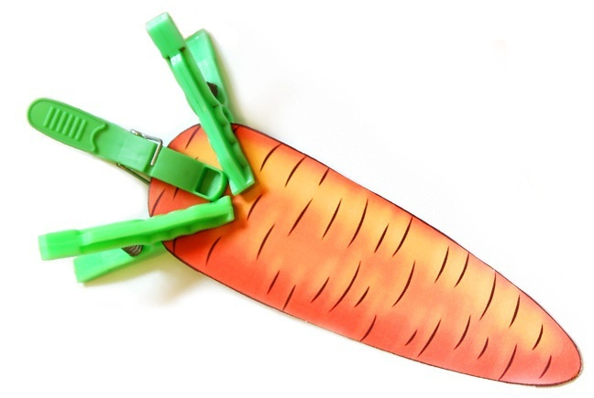

Морковка

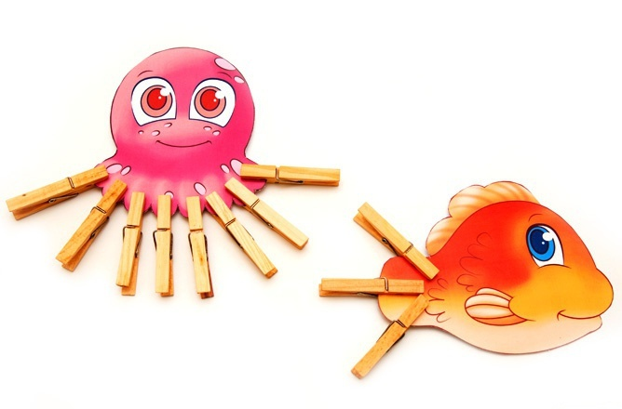

Осьминог и рыбка

Существуют много разновидностей игр с прищепками. Для всех этих вариантов понадобится сами прищепки и бумажные заготовки.

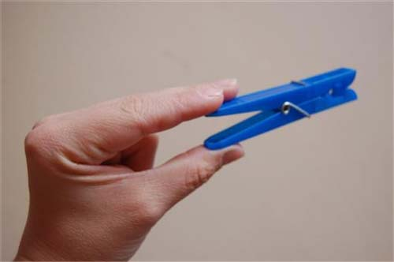

Для начала, для самых маленьких детей, надо познакомить малыша, как открываются и закрываются прищепки, научить ребенка прищеплять прищепки.

Расскажите ребенку, что держать прищепку надо тремя пальчиками, что при нажатии пальчиками на края прищепки – она «открывает ротик», а при ослаблении пальчиков прищепка –«закрывает ротик».

#### **Для наглядности можно смастерить Акулу.**

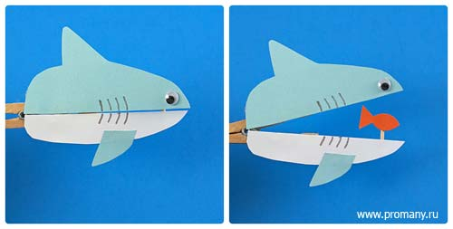

### Какая польза от игр с прищепками.

 Игры с прищепками развивают мелкую моторику пальчиков рук.

А мелкая моторика – это основа для развития речи, памяти, мышления.

Такие игры познакомят малыша с окружающим миром, помогут  интеллектуально развить ребенка, развить чувство ритма и конструктивное мышление, а так же развить логику, мышление и речь.

### С какого возраста можно играть в такие игры.

В такие развивающие игры можно играть с 2 лет.

В начале стоит ребенка научить прищеплять прищепки, потом постепенно добавлять игровые элементы.

* В возрасте, 3-4 года можно играючи выучить цвета;
* 4-5 лет при помощи игр с прищепками можно изучить профессии, времена года и т.п;
* 5-6 лет, с помощью таких игр легче запомнить счет и алфавит.

### Как играть.

Для маленьких **«Найди прищепку».**

Надо попросить ребенка, чтобы он вышел из комнаты и не видел, что Вы делаете. Убедитесь, что ребенок не подсматривает, развесьте прищепки по разным местам в комнате, например на шторы, игрушки, мебель и т.п. (обращайте внимание на то, чтобы ребенку было удобно дотянуться до прищепки, которую он найдет).

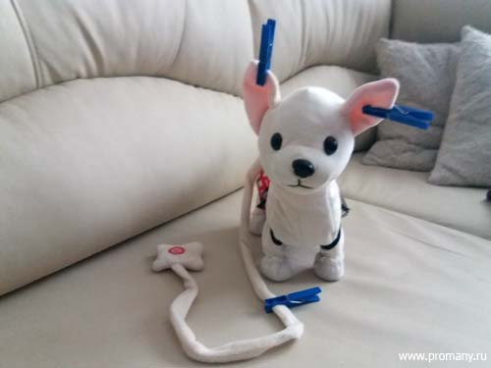 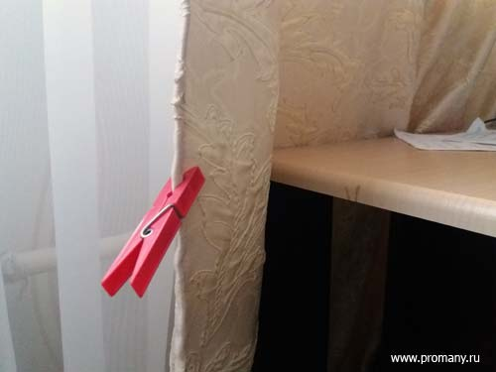

Цепляйте прищепки к коробочкам, и ко всему чему хочется.

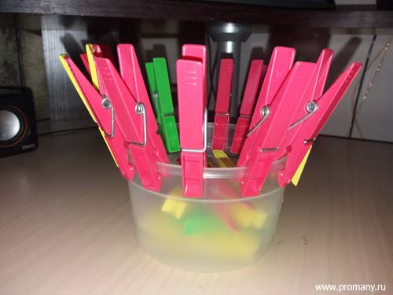 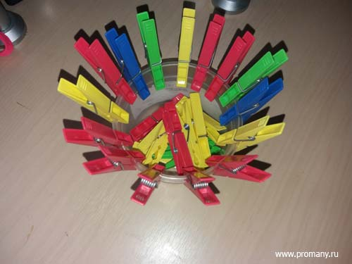

Варианты бумажных заготовок

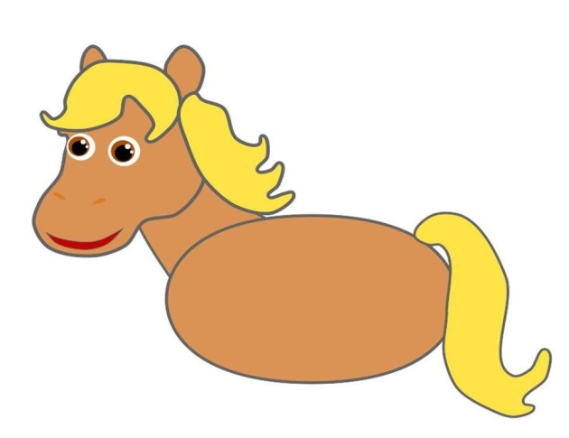 

 

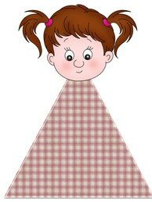 

**Игра с прищепками своими руками.**

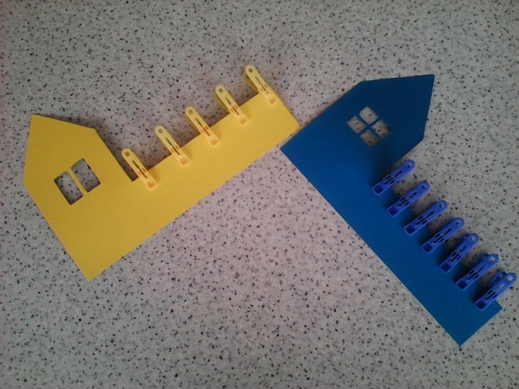 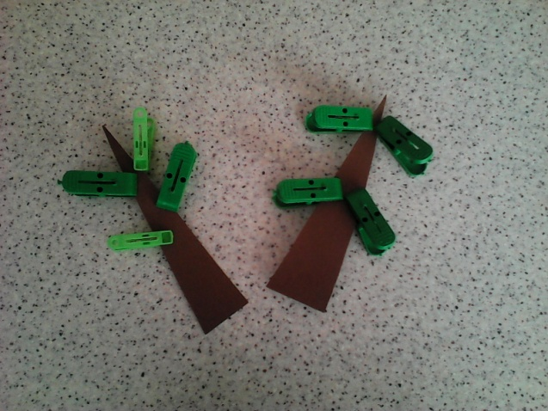

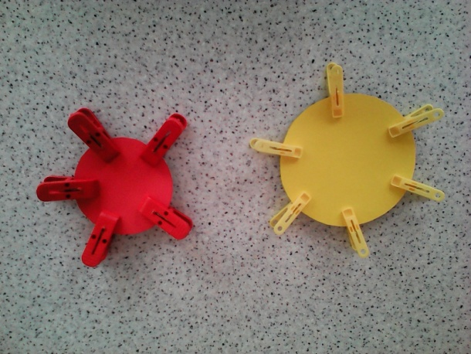 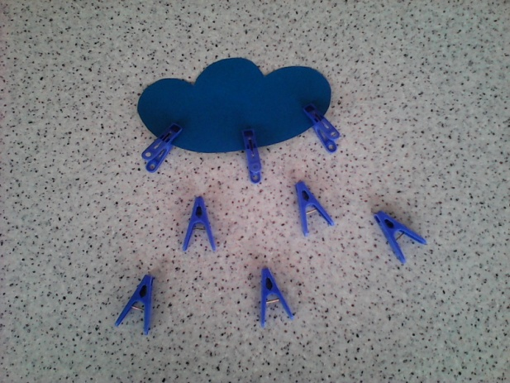

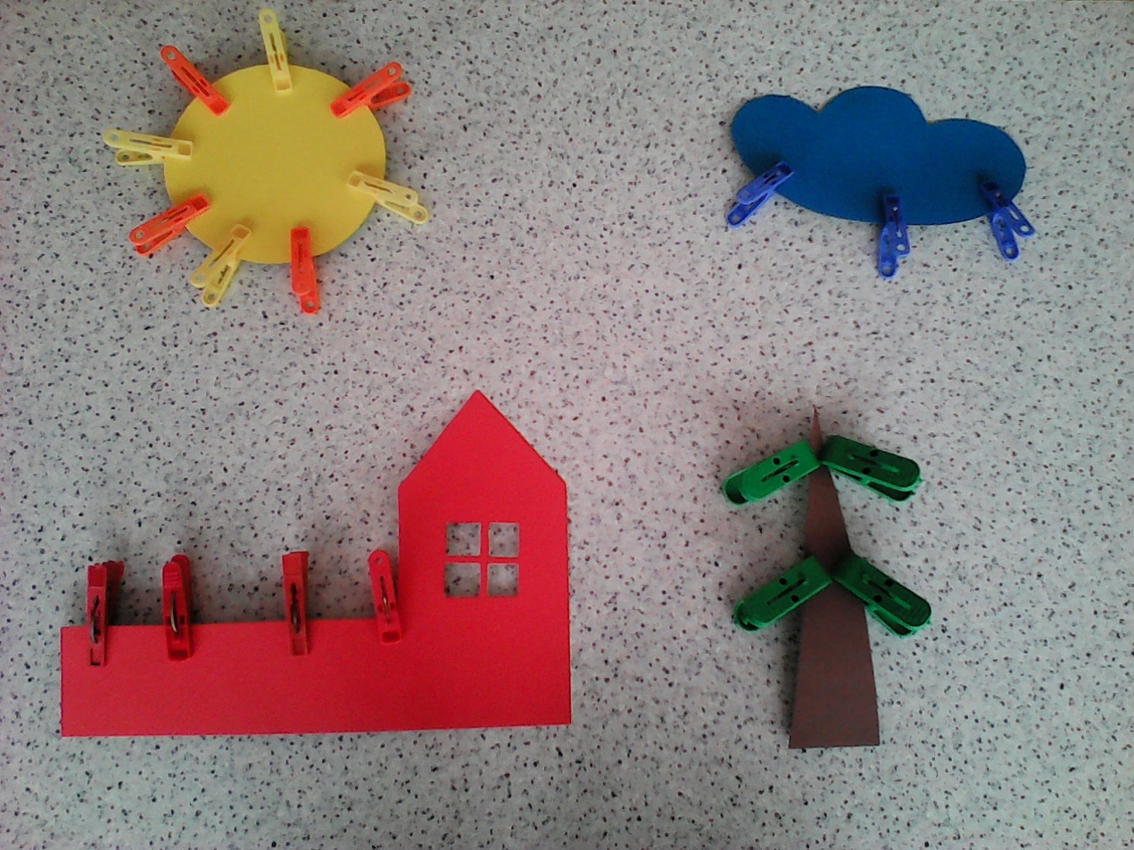

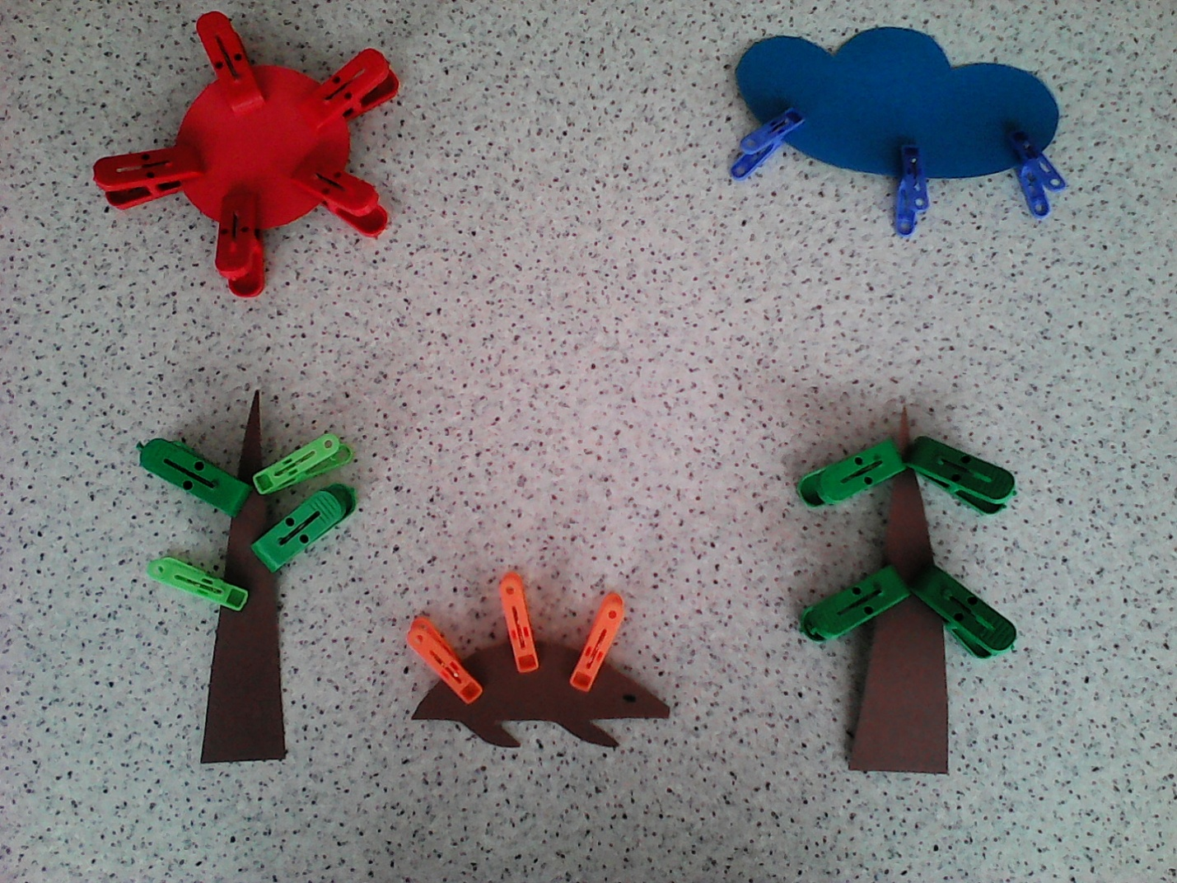

Вот так ребеночку надо из прищепок добавить солнышку – лучики, ежику –иголочки, рыбке – хвостик и плавники, тучке – капельки.

В процессе конструирования различных предметов и объектов можно разучить с ребёнком стихотворения (автор Г.А. Пичугина) что, безусловно будет способствовать расширению и активизации словаря дошкольника, а также развитию его памяти и внимания.

**Ёжик**  
Ёжик, ёжик, где гулял?  
Где колючки потерял?  
Ты беги скорей к нам ёжик.  
Мы сейчас тебе поможем.